110年度第2次機械專業人才認證考試組卷
專業等級：中級電控系統工程師
科目：電機機械原理
考試日期： 109年 12月19日 13：30 ~ 15：00 第 1 頁，共 頁

- 選擇題35題（佔70%）
(C) 1. 三相感應電動機之無載試驗中會造成瓦特表反轉的原因，乃由於何種因素所造成？(A)電壓低 (B)電流小 (C)功率因數太低 (D)功率因數太高。

(B) 2. 有一套電動發電機組，由550 V電動機與125 V/100 kW發電機組成，前者的滿載效率為89%，後者為93%，今將電動機接至550 V電源運轉，發電機以125 V供給額定負載，試求電動機的線電流約為多少安培呢？(A)204.3 (B)220 (C)195 (D)181。

(A) 3. 一台全新直流電動機，在未裝配前，應先做：(A)極性試驗 (B)絕緣電組測試 (C)溫升試驗 (D)絕緣耐力試驗。

(B) 4. 一個12位元單極性ADC的輸入電壓為0~10 V，其最小輸出增量值為：(A)83.3 mV (B)2.4 mV (C)0.833 V (D)1.2 mV。

(D) 5. 串激直流電動機在進行實驗時，應特別注意負載大小，尤其是在空載時不可起動，這是因為空載時由於：(A)轉矩太低 (B)線路電壓太高 (C)電樞電流太大 (D)激磁電流太小，而引起超速。

(B) 6. 過複激直流發電機之電壓調整率為：(A)零 (B)負值 (C)恆為正值 (D)以上皆是。

(D) 7. 永磁同步馬達依輸入電壓可分為：(A)串激式與他激式 (B)交流型式與直流型式 (C)單相型式與三相型式 (D)弦波型式與方波型式。

(B) 8. 馬達的連續電流的大小與下列何者相關？(A)最高轉速 (B)穩態溫度 (C)空載阻力(D)滿載阻力。

(A) 9. 馬達被分類為直流(DC型)或交流(AC型)，請問係依何區分呢？(A)依其使用的電源類型區分 (B)依驅動轉子的電壓區分 (C)依驅動轉子的電流區分 (D)使用PWM技術者為交流。

(C) 10. 今有甲、乙、丙三電路，其中甲電路的電壓相位領先電流相位15度，乙電路的電壓和電流同相，丙電路的電壓相位落後電流相位15度，則在不考慮超前或落後功因F，其功率因數的大小值為：(A)乙=甲=丙 (B)甲<乙<丙 (C)乙>甲=丙 (D)乙<甲=丙。

(D) 11. 直流分激發電機的磁場線圈兩端若反接，則發電機：(A)旋轉方向改變 (B)電壓方向改變 (C)電樞電流增大 (D)電壓無法建立。

(A) 12. 車床、鐵床等機械，大多需定值電壓，一般多用：(A)分激式 (B)串激 (C)助複激 (D)差複激直流發電機。

(A) 13. 對於直流電動機之基本構造與原理說明，下列何者敘述不正確？(A)主要構造包括碳刷與換向器片，定子電樞與轉子磁場 (B)由直流電源激磁 (C)電樞繞線組在轉子上，而磁場線圈繞組在定子上 (D)小型馬達(例如30W以下)大多是利用直流電動機之架構製作。

(C) 14. 請問下列何者無啟動轉矩無法自行啟動？(A)直流電動機 (B)感應電動機 (C)同步電動機 (D)步進電動機。

(A) 15. 某一個伺服馬達之額定最大轉矩為1.4 kg-cm，如果要以300 rpm帶動滾珠螺桿運轉以產生50 cm/sec線性速度時，機構轉換效率為0.9，則此滾珠螺桿之最大推力約為多少牛頓呢？(A)8 (B)16 (C)32 (D)4。

(B) 16. 欲將分激直流發電機加入系統並聯運用時，為使新加入之發電機立刻承擔負載，則新加入之發電機之電壓應較系統電壓：(A)高 (B)低 (C)相等 (D)不一定。

(B) 17. 將100 kVAR之電容器加入負載為180 kW，功因為0.6落後之工廠，功因可改善為：(A)0.68 (B)0.79 (C)0.92 (D)0.95。

(C) 18. 為消除交流電機之3次諧波採用短節距繞線，則線圈應跨：(A) (B) (C) (D) 節距。

(C) 19. 利用電腦視覺系統輔助機械手臂進行目標物的檢測，請問下列何者為最適於開發此 系統的軟體？(A)Numpy (B)Pandas (C)OpenCV (D)Words。

(C) 20. 壓力感測器常應用於自動化機械之壓力量測，例如應變計(Strain gauge)，係利用受壓元件之變形，來改變元件之電阻。請問下列那幾項係數決定量測的壓力大小？
(A)受力大小與受力方向 (B)受力角度與受力速度 (C)受力大小與受力面積 (D)以上皆非。

(B) 21. 有一直流電動機，當其輸出功率為6 kW時，其輸出轉矩為9.8 kg-m，試求其轉速應為多少rpm？(A)489 (B)597 (C)890 (D)1780。

(C) 22. 機械手臂結合電腦視覺分辨目標物特徵，一般會將RGB的顏色空間轉換成HSV (Hue, Saturation, Lightness)模型，請問主要原因為何？
(A)增加光照權重值(Bias) (B)提高目標物的明亮度 (C)避免光照條件影響追蹤的效果 (D)以上皆是。

(A) 23. 當透過機器學習進行影像辨識的軟體開發，請問下列何者為Python/Tensorflow的介面開發環境(IDE)工具呢？(A)Pycharm (B)GoLand (C)PHPStorm (D)WebStorm。

- 24. ​有關變壓器的開路試驗，請問以下那一項是正確的？(A)高壓線圈開路 (B)低壓線圈開路 (C)高壓、低壓線圈之任ㄧ均可開路 (D)以上皆非。

- 25. 一DAC(數位轉類比轉換器)之最大輸出電壓為10 V，最小輸出電壓為0 V；若該DAC有10條數位輸入線，則其最小電壓變化量(解析度)為何？(A)100 mV (B)10 mV (C)2 mV (D)1 mV。

- 26. 一10 kW、4極直流馬達，磁極之磁通量為0.08 Wb，電樞繞組為疊繞24 匝。當馬達於1200 r/min 提供額定功率時，試求電樞繞組的感應電壓為多少V呢？(A)110 (B)96 (C)76.8 (D)220。

(D) 27. 如下圖所示之三相感應馬達有下列的起動特性：
$$T_{a}=2\text{.}2\text{ pu, }I_{\text{st}}=6∠−{\text{75}}^{∘}\text{ pu}$$
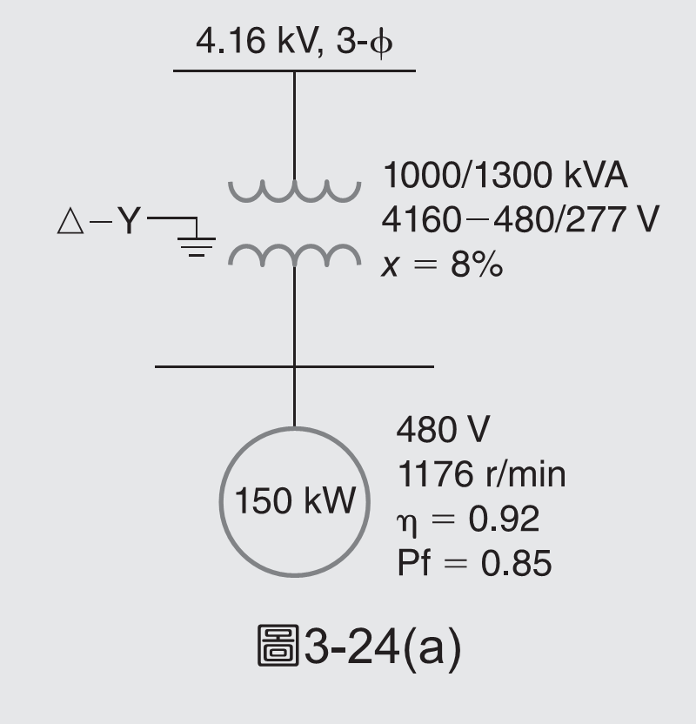
接馬達收通過變壓器電源，變壓器的銘牌數據顯示在圖上，忽略電纜及4.16 kV電源的阻抗，試求在馬達起動時的馬達電流為多少安培呢？(A)230.72 (B)128.4 (C)283.33 (D)1384.31。

(B) 28. 藉影像辨識技術輔助精密機械操作，若以卷積神經網路(CNN)開發影像辨識技術，係針對影像資料，一邊移動，另外與下列何者進行積(Product)和(Sum)運算而完成？
(A)激活函數(Activation function) (B)濾鏡的視窗(Filter) (C)神經元(Neuron) (D)權重值(Bias)。

(A) 29. 人機互動，機器人視覺，物件辨識等等的技術，大部分皆利用OpenCV(Open source computer vision library)電腦視覺資料庫平台完成。為了在平台中使用數學函數庫，一般會同時安裝下列何者第三方函式模組？
(A)Numpy (B)Pandas (C)Scilearn (D)以上皆是。

(B) 30. 電阻值為350 Ω的壓阻式壓力計(Strain gage)，應變常數2.1，附加在鋁材(揚式係數E = 73 GPa)，受力面積191 mm²，施力9800牛頓，則產生多少阻值變化呢？
(A)維持不變 (B)0.52 Ω (C)0.25 Ω (D)0.052 Ω。

(A) 31. 一只負溫係數(NTC)熱敏電阻(Thermistor)，於攝氏1度與25度時，特性溫度為4200 K與100 K，則攝氏50度時其相對敏感度為多少呢？
(A)−0.0402/K (B)−0.0563/K (C)−0.0915/K (D)以上皆非。

(C) 32. 壓電致動器是使用於機械工程智慧化的元件之一，此元件係應用壓電效應，是經介 電質材料中那兩種能量的互換現象達成的呢？
(A)位能與磁能 (B)力能與熱能 (C)機械能與電能 (D)以上皆是。

(B) 33. 已知方型鐵心的磁化曲線如下圖所示，平均路徑長度為55 cm，截面積為 $A={\text{150 cm}}^{2}$，在鐵心的一側繞有200匝的線圈，欲在鐵心內產生的磁通$φ=0\text{.}\text{012}\text{ Wb}$，試求鐵心的導磁係數$(\text{H/cm})$？(A)0.16 (B)0.696 (C) 0.32 (D) 0.732。
(C) 34. 在許多自動化機械中，進行物體偵測需使用近接開關，一般而言近接開關依功能可以分為下列那兩種的型態呢？
(A)離散式與數位式 (B)微分式與積分式 (C)電磁感應式與電容式 (D)硬化式與軟 化式。

(C) 35. 為保護機械設備免於受潮，晶體震盪式濕度感測器是常見的應用，此感測器的工作 原理係與不同的頻率常數有關，請問下列敘述何者是正確？
(A)以同樣厚度的水晶片置於空氣中，因吸附水分而使震盪頻率改變。
(B)以任意厚度的水晶片置於空氣中，因吸附水分而使震盪頻率改變。
(C)相同晶體之切面中，不同厚度的水晶片於空氣中，因吸附水分而使震盪頻率改變。
(D)以上皆非。

二. 問答題（佔30%）：共2題，每題15分。
1. 試說明直流馬達及無刷直流馬達的反電動勢常數K_{E}及轉矩常數K_{T}的意義；並以能量轉 換的觀點，說明二者間的關係。

解答：
直流馬達及無刷直流馬達在轉速ω時，其反電動勢為E = K_{E} ω，其中K_{E}稱為反電動勢常數。
而前述馬達的扭力（轉矩）T和電流i成正比，即T = K_{T} i，其中K_{T}為轉矩常數。
由電能完全轉換為機械能的情況下，
E i = T ω
將E = K_{E} ω及T = K_{T} i代入上式得K_{E} ωi = K_{T} iω
可導出K_{E} = K_{T}。

2. 步進馬達可分為永久磁鐵型、可變磁阻型和混合型(混磁型)三種。請利用圖(a)~(c)說明其構造的差異性。
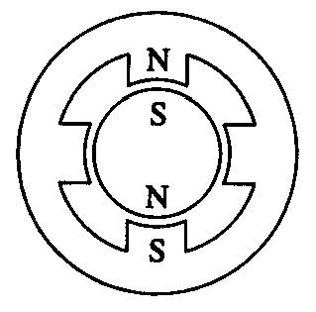 | 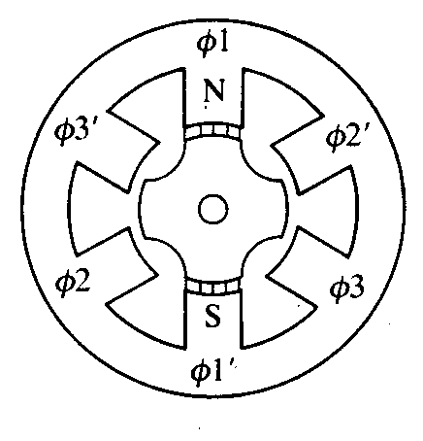
圖(a) | 圖(b) | 圖(c)

解答：
圖(a)為永久磁鐵型。其構造的差異在於轉子使用永久磁鐵，但並無凸極（salient pole）或細齒（teeth）。
圖(b)為可變磁阻型。其構造的差異在於轉子上並無永久磁鐵，而在轉子上有凸極（salient pole）或細齒（teeth）。當轉子上有細齒時，定子上相對會有細齒。
圖(c)為混合型（混磁型）。其構造的差異在於其轉子有永久磁鐵，且其上有凸極或細齒。

